Reakce a vlastnosti oxidu vápenatého – řešení

Pracovní list je vhodný pro studenty střední školy a žáky 2. stupně ZŠ. Zopakují si základní vlastnosti oxidu vápenatého, jeho výrobu a použití.

- Pokus: Reakce oxidu vápenatého s vodou

________________________________________________________

- Napište vlastnosti a použití oxidu vápenatého.

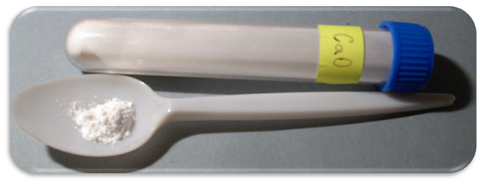
Autor: Ondřej Mangl – Vlastní dílo, Volné dílo, https://commons.wikimedia.org/w/index.php?curid=2298995

Je to žíravá, alkalická a krystalická látka bílé barvy.
Používá se hlavně v hydratované podobě – hašené vápno, do malty a sádry. Také se například používá na výrobu skla, při úpravě vody, v papírenství a při moderních postupech výroby oceli.

- Označte a zdůvodněte správnou odpověď:
Co se stane, pokud kádinku s oxidem vápenatým a vejcem, zalijeme studenou vodou?
- vejce se obarví na žluto
- dojde k varu, a tím k uvaření vejce
- vejce vyskočí ze sklenice

- Vysvětlete pojmy exotermická a endotermická reakce.

exotermická reakce – při reakci se teplo uvolňuje
endotermická reakce – při reakci musíme teplo dodávat
- Napište rovnice vzniku:
- páleného vápna
CaCO₃ → ^{t>825°C} CaO + CO₂
- hašeného vápna
CaO + H₂O → Ca(OH)₂

Co jsem se touto aktivitou naučil/a:

………………………………………………………………………………………………………………………………………………………………………………………………………………………………………………………………………………………………………………………………………………………………………
Autor:
Toto dílo je licencováno pod licencí Creative Commons [CC BY-NC 4.0]. Licenční podmínky navštivte na adrese [https://creativecommons.org/choose/?lang=cs].

